Информация о проведении мероприятий, посвященных Дню Победы,
в МАОУ СОШ № 76 с углубленным изучением отдельных предметов
Октябрьского района г. Екатеринбурга
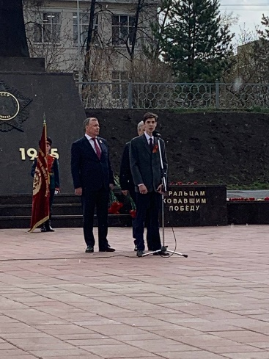
Участие в митинге на Площади Обороны 05.05.2022г.
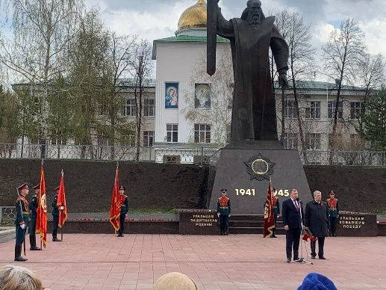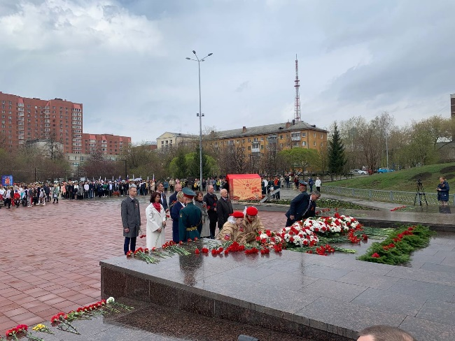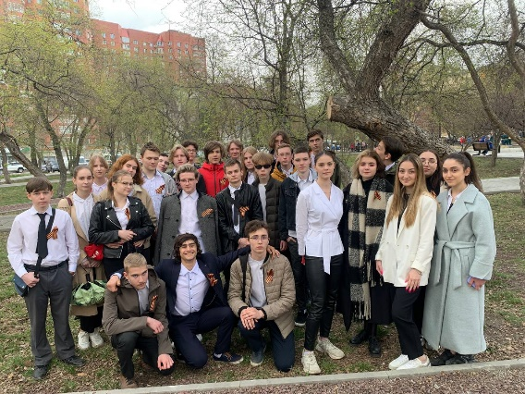
Обучающиеся 10-х классов, педагоги МАОУ СОШ № с 76 с углубленным изучением отдельных предметов приняли участие в торжественном митинге в честь 77-й годовщины Победы в Великой Отечественной войне на площади Обороны в Екатеринбурге. Металин Иван, ученик 11-б класса, выступил перед ветеранами, официальными лицами, жителями города с приветственной речью. «Сознавая себя наследниками народа-победителя, мы должны помнить о том, что теперь мы, молодое поколение, несем ответственность за судьбу своего края, своей Родины.. Помнить и уважать свою историю мы должны всегда..». Ребята почтили память погибших воинов минутой молчания.
Акция «С Днём Победы!»

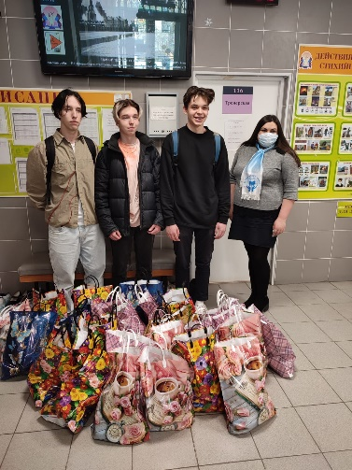
Традиционно в апреле в школе состоялась благотворительная ярмарка. Обучающиеся, родители и педагоги представили на ярмарку разнообразные изделия ручной работы: сувениры, обереги, украшения и т.п.
На вырученные средства были закуплены продукты для праздничного набора для ветеранов и нуждающихся. Подарки были переданы сотрудникам комплексного центра социального обслуживания населения Октябрьского района г. Екатеринбурга.

Уроки Мужества
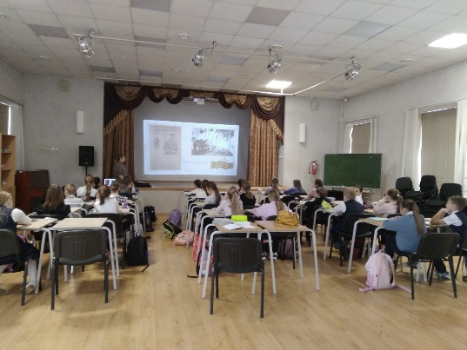
Что такое мужество? Кто такие мужественные люди? Как и в чем проявляется мужество сегодня? Эти вопросы звучали на встрече с ведущим специалистом БИЦ «Екатеринбург» Рябиной Татьяной Евгеньевной.
Татьяна Евгеньевна, а также классные руководители, учителя истории провели для обучающихся 1-11-х классов Уроки Мужества, рассказали о том, как свердловчане приближали Победу в годы Великой Отечественной войн, что происходило в городе в те годы. Ребята смогли совершить виртуальную экскурсию по памятным местам нашего города трудовой славы, узнать историю обелисков и монументов, посвященных Великой Отечественной войне.

Открытый многожанровый фестиваль, посвящённый 77-летней годовщине празднования дня Великой победы «Время победы».
Обучающиеся школы приняли активное участие в районном открытом фестивале «Время победы», главной целью которого было сохранение памяти о Великой Отечественной войне и воспитание подрастающего поколения в духе патриотизма через искусство, посвященное военной, армейской и патриотической тематике. 56 педагогов из 24 образовательных организаций города подготовили к участию около 230 детей и подростков. Из лучших номеров Фестиваля будет смонтирован праздничный видеоконцерт, который будет размещен на Ytubканале, в группе «ВКонтакте» Организатора. Победителями фестиваля стал вокальный ансамбль школы 76, под руководством учителя музыки Нестеровой Е.Н, с песней "Гармошка фронтовая", Воинкова Ирина с песней «Аист на крыше», чтецы.
Выпуск школьной газеты «Перекрёсток», тематический эфир радио76.
В апрельском выпуске школьной газеты «Перекрёсток» представлены материалы, посвященные участию родных и близких педагогов, учащихся в Великой Отечественной войне. «Каждый должен помнить, что наши деды и прадеды стояли на защите Родины, чтобы наша жизнь была лучше. День Победы всегда должен быть самым главным праздником для нас».

Возложение цветов у обелиска воинам-первогвардейцам на Куйбышева,48
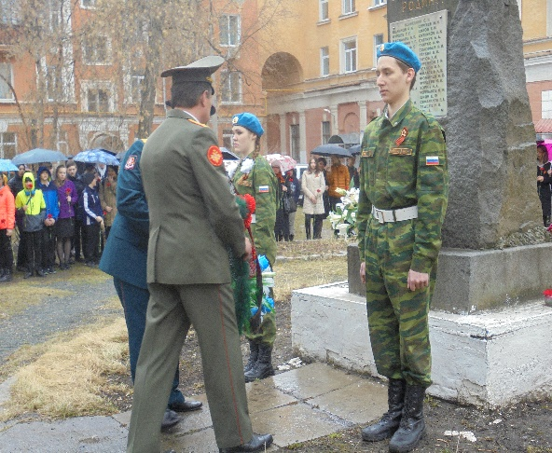
В 1968 году в жилом городке Уральского военного округа на улице Куйбышева, 48 был установлен памятник уральцам-первогвардейцам Великой Отечественной войны. В числе 39 увековеченных имен тех, кто ушел на фронт из этого двора, 18 принадлежат воинам 3-й гвардейской Волновахской Краснознаменной ордена Суворова стрелковой дивизии. В этом памятном для микрорайона месте прошло возложение цветов у обелиска воинам-первогвардейцам 3-й гвардейской Волновахской Краснознаменной ордена Суворова стрелковой дивизии.

